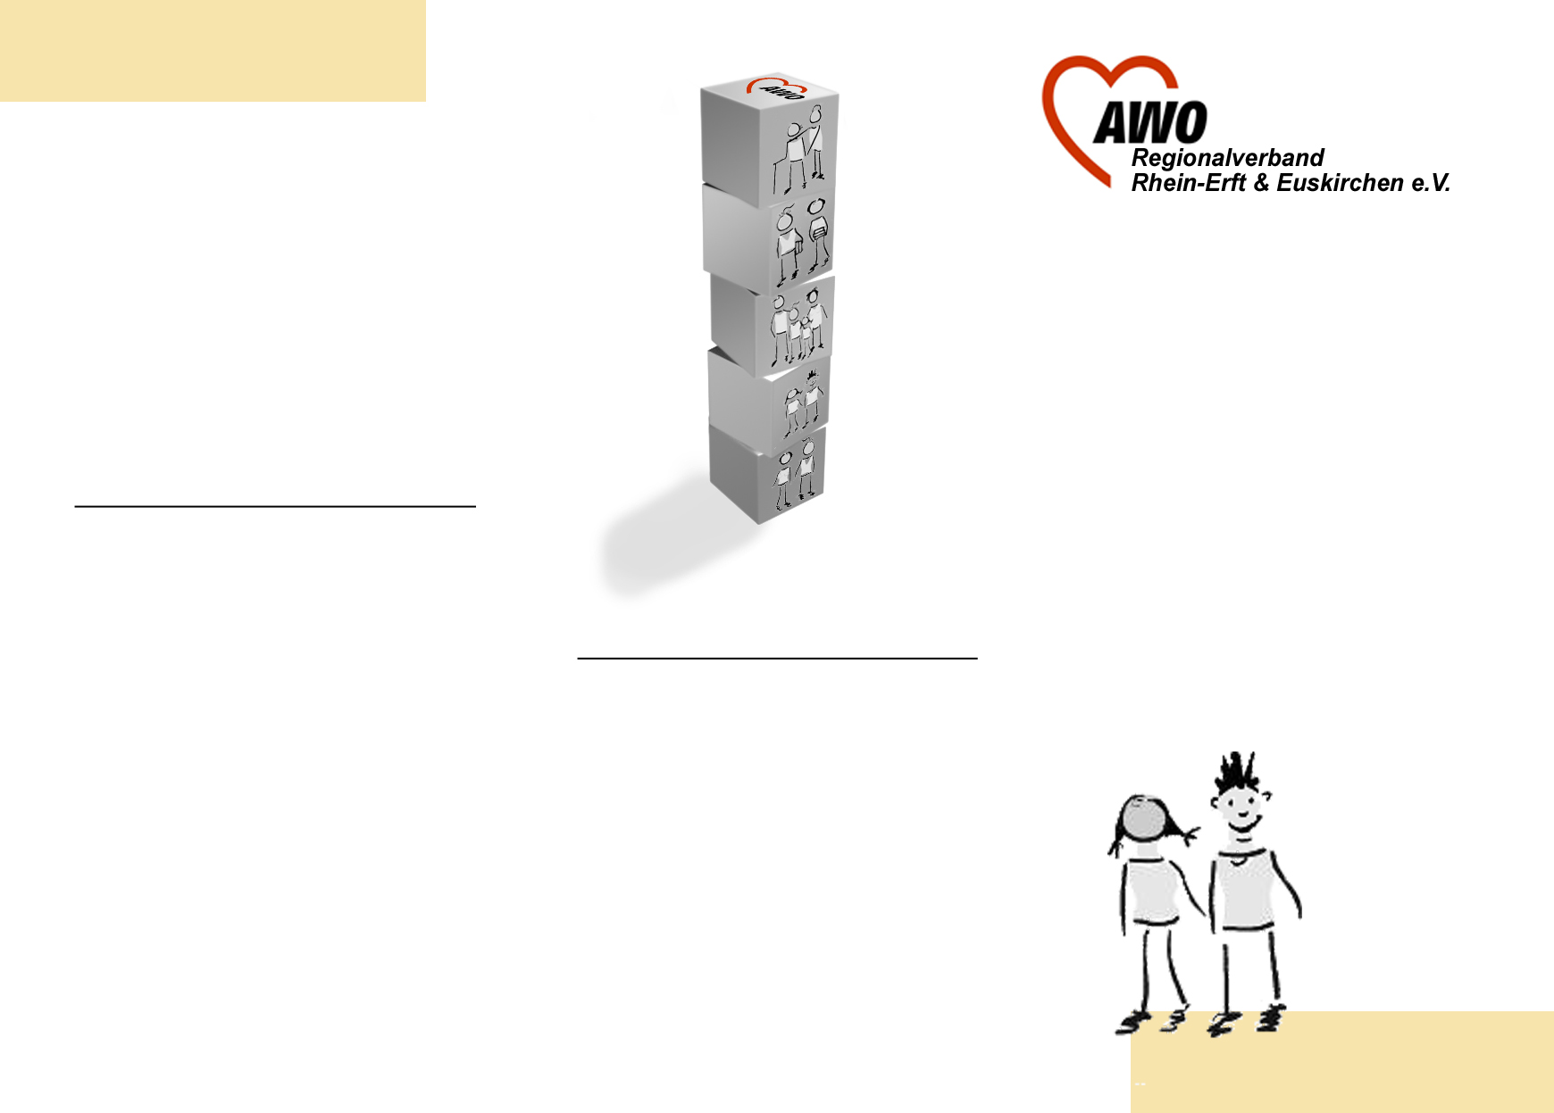

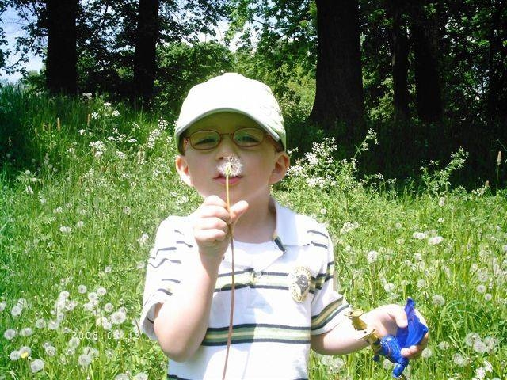
Begründung

Liebe Eltern,
ihr Kind kommt zu uns in den Kindergarten und soll einen guten Start haben. Dazu ist es wichtig, dass die Eingewöhnungszeit langsam und behutsam passiert.
Für Kinder ist es eine große Herausforderung, sich an eine neue Umgebung anzupassen und eine neue Beziehung zu fremden Personen aufzubauen. Dabei benötigen sie die Hilfe und Unterstützung auch ihrer Bezugspersonen.
Das Ziel der Eingewöhnung ihres Kindes besteht darin, während der Anwesenheit eines Elternteils oder einer anderen Bezugsperson eine tragfähige Beziehung zwischen der ErzieherIn und dem Kind aufzubauen.

Ansprechpartner/In

Träger:
AWO Regionalverband
Rhein-Erft & Euskirchen e.V.
Zeißstrasse 1
50126 Bergheim
Tel: 02271-60384
Fax: 02271-60345
http://awo-bm-eu.de
AWO Kindertagesstätte „Steinmäuse“
Steinweg: 25
50189 Elsdorf

Tel: 02274 1533
Mail: steinmäuse@awo-bm-eu.net
Ansprechpartner: Marion Unger

Das Berliner Eingewöhnungsmodell

für einen guten Kindergartenstart

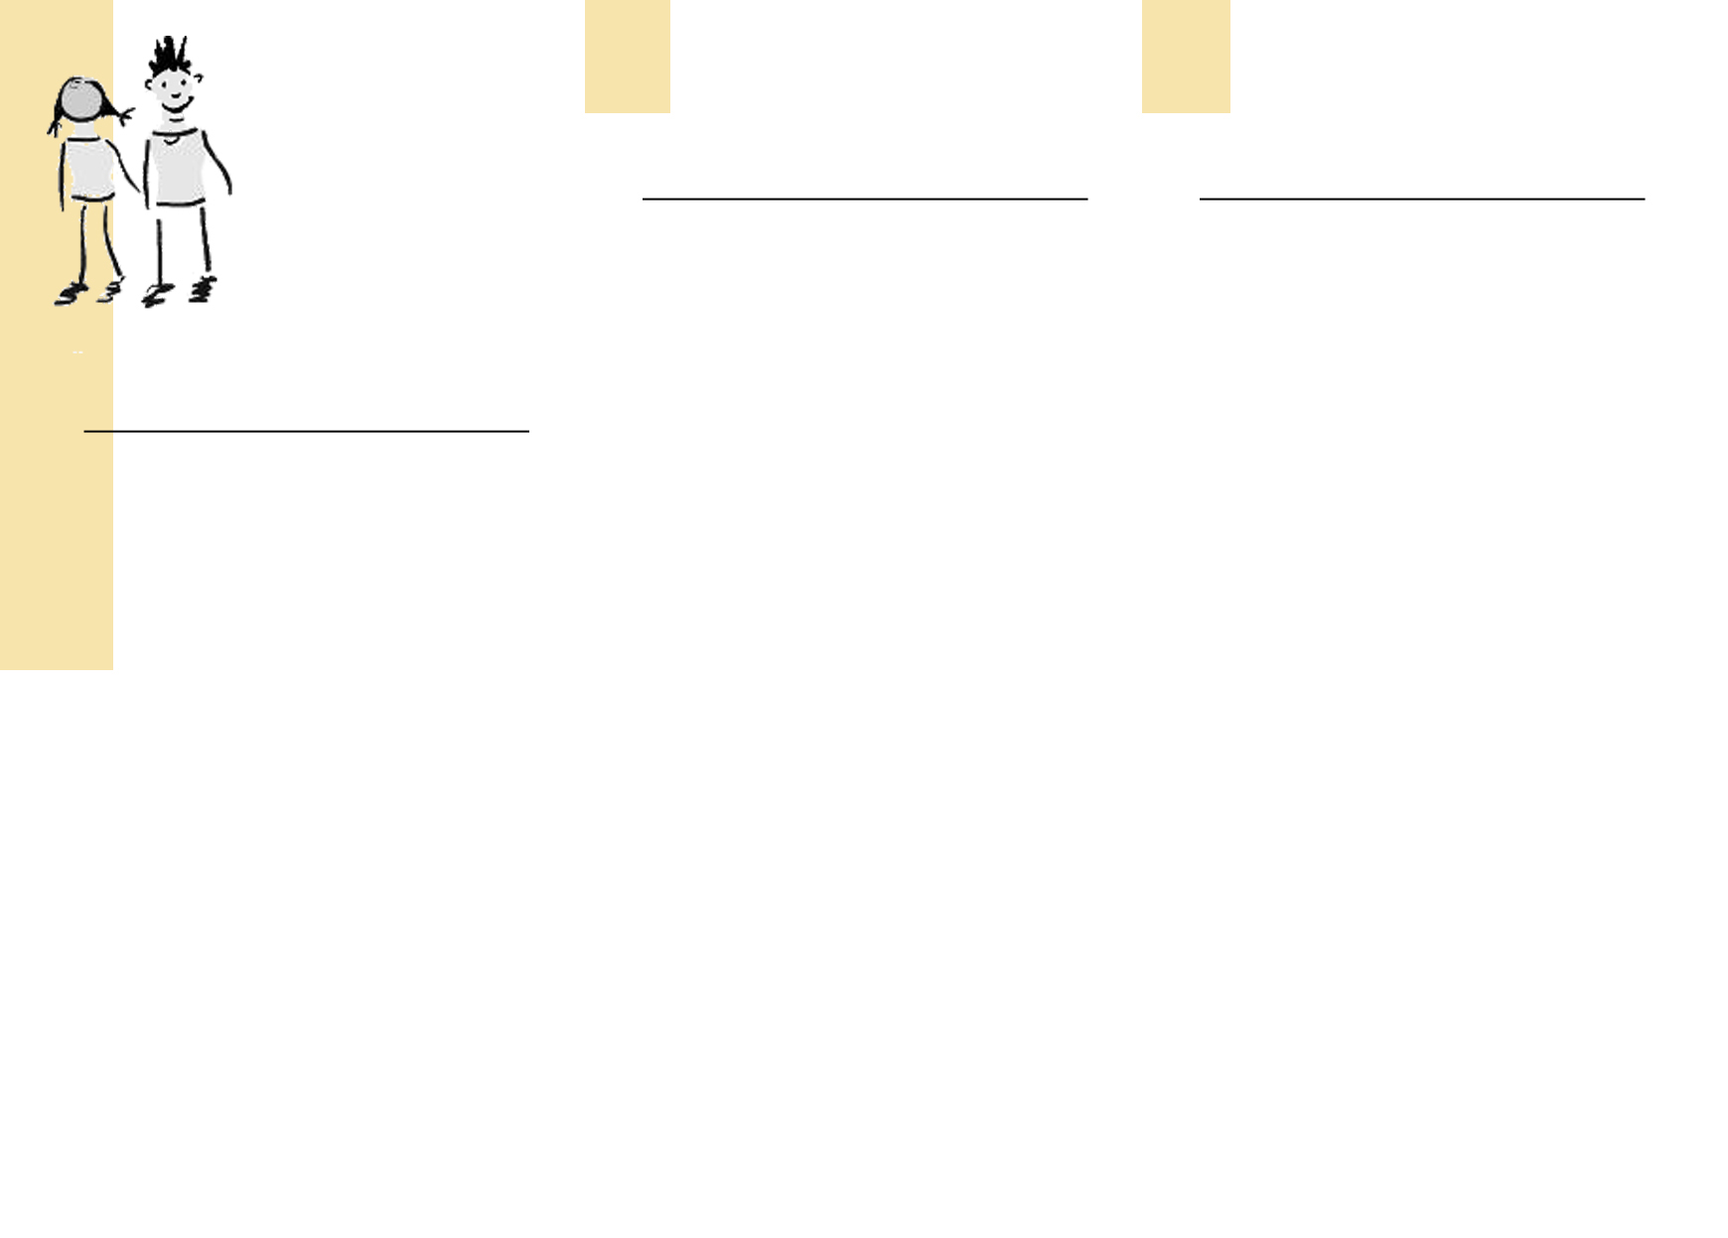

Beginn der Eingewöhnung

1. Der erste Kontakt: Das Aufnahmegespräch
Das Aufnahmegespräch ist der erste ausführliche Kontakt zwischen Eltern und
BezugserzieherIn. Im Mittelpunkt stehen dabei das Kind mit seinen Bedürfnissen und die Eingewöhnung des Kindes in die Kindergartengruppe.

2. Die dreitägige Grundphase
Ein Elternteil kommt drei Tage lang mit dem Kind in die Einrichtung, bleibt ca. 1 Stunde und geht dann mit dem Kind wieder. In den ersten drei Tagen findet kein Trennungsversuch statt.
Der Elternteil verhält sich passiv, schenkt aber dem Kind die volle Aufmerksamkeit – der Elternteil als sichere Basis. Die ErzieherIn nimmt vorsichtig Kontakt auf und beobachtet die Situation.

(Am besten bringt das Kind etwas von zu Hause mit: eine Puppe, einen Ball, ein Buch………)

Ablauf der Eingewöhnung
3. Erster Trennungsversuch und vorläufige Entscheidung über die Eingewöhnungsdauer
Der Elternteil kommt am vierten Tag mit dem Kind in die Einrichtung, verabschiedet sich nach einigen Minuten klar und eindeutig und verlässt den Gruppenraum für ca. 30 Minuten, bleibt aber in der Nähe.
Variante 1:
Kind bleibt gelassen oder weint, lässt sich aber rasch von der ErzieherIn trösten und beruhigen und findet nach kurzer Zeit zurück in sein Spiel.
Variante 2:
Kind protestiert, weint, und lässt sich von der Erzieherin auch nach einigen Minuten nicht trösten bzw. fängt ohne ersichtlichen Anlass wieder an zu weinen. Die Reaktion des Kindes bestimmt den weiteren Verlauf.

4. Stabilisierungsphase
Kürzere Eingewöhnungszeit (5. + 6. Tag)
langsame Ausdehnung der Trennungszeit, erste mögliche Beteiligung beim Füttern und Wickeln und Beobachtung der Reaktion des Kindes; Elternteil bleibt in der Einrichtung.
Längere Eingewöhnungszeit (5. - 6. Tag)
Stabilisierung der Beziehung zur ErzieherIn; erneuter Trennungsversuch frühestens am 7. Tag; je nach Reaktion des Kindes Ausdehnung der Trennungs-zeit oder längere Eingewöhnungszeit.

Ende der Eingewöhnung
5. Schlussphase
Der Elternteil hält sich nicht mehr in der Einrichtung auf, ist aber jederzeit erreichbar. Die Eingewöhnung ist dann beendet, wenn das Kind sich schnell von der ErzieherIn trösten lässt und grundsätzlich in guter Stimmung spielt.

Ihr AWO Team wünscht Ihnen und Ihrem Kind einen guten Start in unserer Kita!

Wichtige Hinweise:

- DAS KIND SOLLTE IN DER ZEIT DER EINGEWÖHNUNGSPHASE DIE KITA MÖGLICHST HÖCHSTENS HALB-TAGS BESUCHEN!
- DIE BEZUGSPERSON SOLLTE IN DER EINGEWÖHNUNGSZEIT JEDERZEIT ERREICHBAR SEIN.
- BEZUGSPERSONEN KÖNNEN NEBEN DEN ELTERN AUCH GROßELTERN; FREUNDE… SEIN

